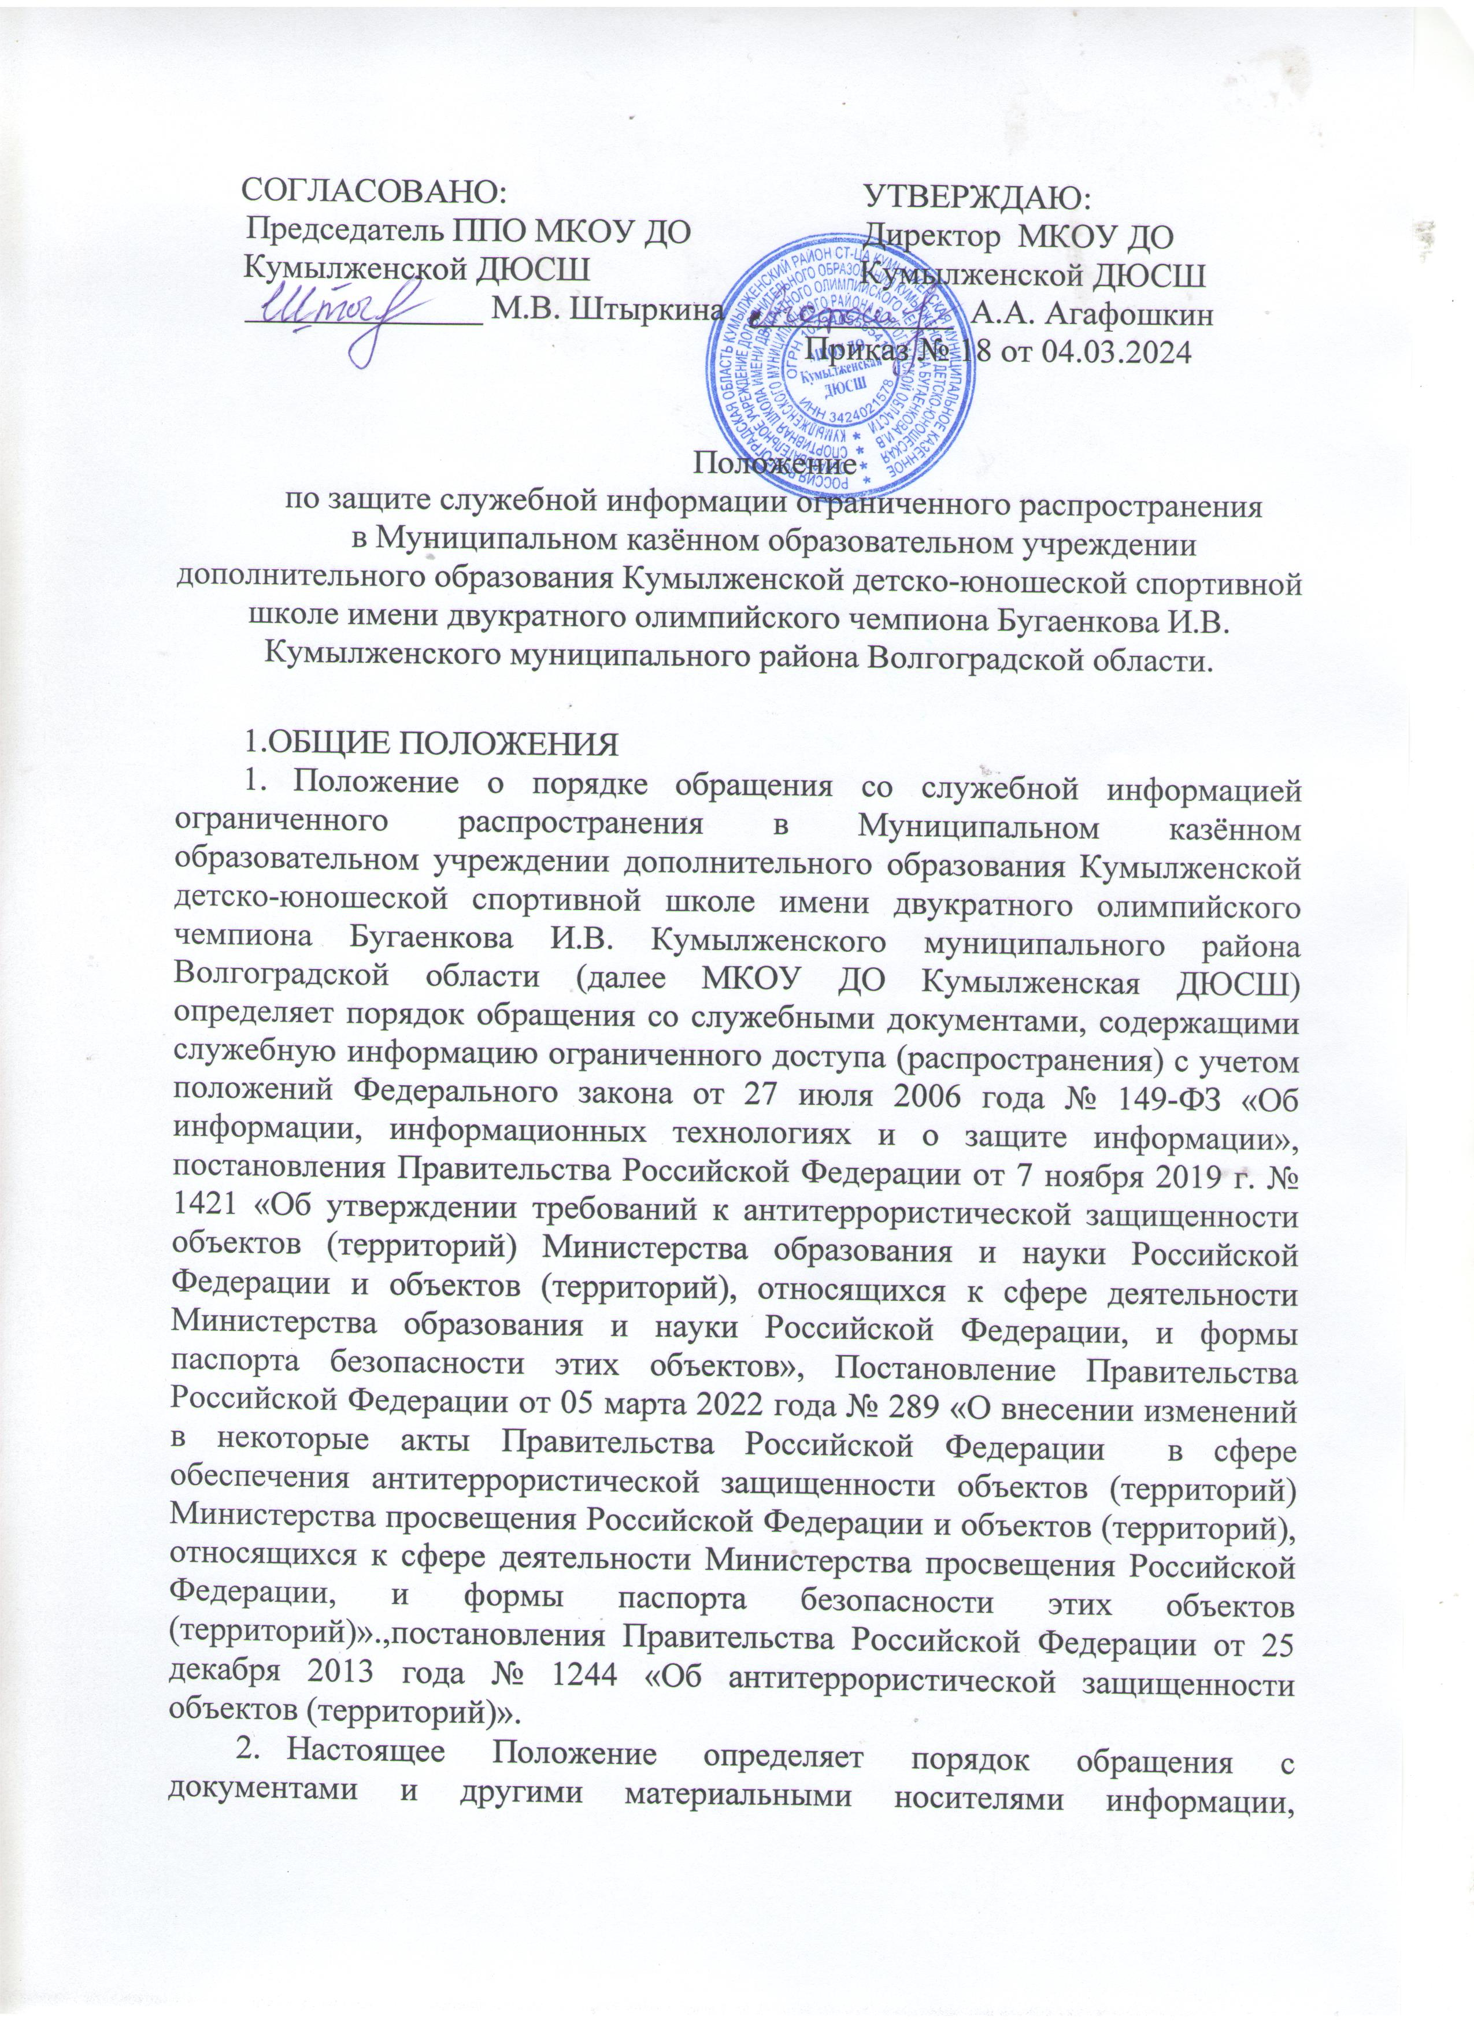

СОГЛАСОВАНО: УТВЕРЖДАЮ:
Председатель ППО МКОУ ДО Директор МКОУ ДО
Кумылженской ДЮСШ Кумылженской ДЮСШ
______________ М.В. Штыркина ____________ А.А. Агафошкин
Приказ № 18 от 04.03.2024

Положение
по защите служебной информации ограниченного распространения
в Муниципальном казённом образовательном учреждении дополнительного образования Кумылженской детско-юношеской спортивной школе имени двукратного олимпийского чемпиона Бугаенкова И.В. Кумылженского муниципального района Волгоградской области.

1.ОБЩИЕ ПОЛОЖЕНИЯ
- Положение о порядке обращения со служебной информацией ограниченного распространения в Муниципальном казённом образовательном учреждении дополнительного образования Кумылженской детско-юношеской спортивной школе имени двукратного олимпийского чемпиона Бугаенкова И.В. Кумылженского муниципального района Волгоградской области (далее МКОУ ДО Кумылженская ДЮСШ) определяет порядок обращения со служебными документами, содержащими служебную информацию ограниченного доступа (распространения) с учетом положений Федерального закона от 27 июля 2006 года № 149-ФЗ «Об информации, информационных технологиях и о защите информации», постановления Правительства Российской Федерации от 7 ноября 2019 г. № 1421 «Об утверждении требований к антитеррористической защищенности объектов (территорий) Министерства образования и науки Российской Федерации и объектов (территорий), относящихся к сфере деятельности Министерства образования и науки Российской Федерации, и формы паспорта безопасности этих объектов», Постановление Правительства Российской Федерации от 05 марта 2022 года № 289 «О внесении изменений в некоторые акты Правительства Российской Федерации в сфере обеспечения антитеррористической защищенности объектов (территорий) Министерства просвещения Российской Федерации и объектов (территорий), относящихся к сфере деятельности Министерства просвещения Российской Федерации, и формы паспорта безопасности этих объектов (территорий)».,постановления Правительства Российской Федерации от 25 декабря 2013 года № 1244 «Об антитеррористической защищенности объектов (территорий)».
- Настоящее Положение определяет порядок обращения с документами и другими материальными носителями информации, содержащими информацию ограниченного распространения в МКОУ ДО Кумылженской ДЮСШ.
К служебной информации ограниченного распространения относится несекретная информация, касающаяся деятельности МКОУ ДО Кумылженской ДЮСШ, ограничение на распространение которой диктуется служебной необходимостью. На документах, содержащих служебную информацию ограниченного распространения, проставляется пометка «Для служебного пользования».

II. КАТЕГОРИИ ДОЛЖНОСТНЫХ ЛИЦ, УПОЛНОМОЧЕННЫХ ПЕРЕДАВАТЬ СЛУЖЕБНУЮ ИНФОРМАЦИЮ

3.Установлены следующие категории должностных лиц, уполномоченных передавать служебную информацию:
- Агафошкин А.А.- директор МКОУ ДО Кумылженской ДЮСШ;
- Кулешову В.В.- консультанту по тепловому и газовому хозяйству
отдела по образованию, опеке и попечительству администрации
Кумылженского муниципального района ;

4.Должностные лица, принявшие решение об отнесении служебной информации к разряду ограниченного распространения, несут персональную ответственность за обоснованность принятого решения. За разглашение служебной информации ограниченного распространения, за нарушение порядка обращения с документами, содержащими такую информацию, ответственные лица могут быть привлечены к дисциплинарной ответственности.

III. ПРИЕМ, УЧЕТ (РЕГИСТРАЦИЯ) ДОКУМЕНТОВ, СОДЕРЖАЩИХ ИНФОРМАЦИЮ ОГРАНИЧЕННОГО РАСПРОСТРАНЕНИЯ

- Прием, учет (регистрация) документов, содержащих информацию ограниченного распространения, осуществляет директор МКОУ ДО Кумылженской ДЮСШ.
Документы с пометкой «Для служебного пользования»:
- создаются на автоматизированном рабочем месте МКОУ ДО Кумылженской ДЮСШ;
- передаются ответственным лицам под расписку в запечатанном конверте:
- пересылаются по почте заказными почтовыми отправлениями:
- регистрируются в специальном журнале;
- хранятся в сейфе.
- Запрещается сканирование - введение в систему электронного документооборота электронной версии документов с пометкой «Для служебного пользования».
- Уничтожение документов с пометкой «Для служебного пользования», утративших свое практическое значение, производится по акту.

IV. ЗАКЛЮЧИТЕЛЬНЫЕ ПОЛОЖЕНИЯ
- Настоящие Правила действуют до принятия новых. Изменения в настоящие Правила могут вноситься в МКОУ ДО Кумылженской ДЮСШ в соответствии с действующим законодательством Российской Федерации и Уставом МКОУ ДО Кумылженской ДЮСШ.
9. Настоящие Правила вносятся размещаются на официальном сайте МКОУ ДО Кумылженской ДЮСШ в сети «Интернет».

Ознакомлены:
____________________________________
____________________________________

